Общие сведения

Муниципальное бюджетное дошкольное образовательное учреждение «Новошешминский детский сад «Ландыш» Новошешминского муниципального района Республики Татарстан»
Тип образовательной организации образовательное учреждение
Юридический адрес: РТ Новошешминский район с.Новошешминск ул. Чернышевского д.29 тел.
Фактический адрес: РТ Новошешминский район с.Новошешминск ул. Чернышевского д.29 тел.
Руководители образовательной организации:
Директор (заведующий) Ведякина Наталья Михайловна 89872106627
(фамилия, имя, отчество) (телефон)
Ответственные работники
муниципального органа
образования заместитель начальника РОО Ноовошешмиснкого района Улитин Александр Борисович 8843482-22-04
(должность) (фамилия, имя, отчество) (телефон)
Ответственные от
Госавтоинспекции Инспектор по ПБДД ОГИБДД ОМВД России по Новошешминскому району старший лейтенант полиции А.М. Сатдаров
сот.89372878352 тел.(84348) 2-32-06
(телефон)
Ответственные работники
за мероприятия по профилактике
детского травматизма воспитатель Иванова Людмил Николаевна
(должность) (фамилия, имя, отчество)
сот. 89274773027 тел. 8 (84348) 2 - 30 - 41
(телефон)
Руководитель или ответственный
работник дорожно-эксплуатационной
организации, осуществляющей
содержание улично-дорожной
сети (УДС)∗ директор ОАО «Алексеевскдорстрой»
Валиев Фоат Валиевич сот. 89872293581 тел. 8 (84341) 2 - 60 - 35
(фамилия, имя, отчество) (телефон)
Руководитель или ответственный
работник дорожно-эксплуатационной
организации, осуществляющей
содержание технических средств
организации дорожного
движения (ТСОДД) директор ОАО «Алексеевскдорстрой»
Валиев Фоат Валиевич сот. 89872293581 тел. 8 (84341) 2 - 60 - 35

Количество обучающихся (учащихся, воспитанников) 136 человек
Наличие уголка по БДД - да, уголок по БДД расположен в коридоре на первом этаже
(если имеется, указать место расположения)
Наличие класса по БДД - да, в спальной подготовительной группы
(если имеется, указать место расположения)
Наличие автогородка (площадки) по БДД ___да_______________________
Наличие автобуса в образовательной организации нет_______________
(при наличии автобуса)
Время занятий в образовательной организации:
с 07. 00 до 17. 30 часов
Телефоны оперативных служб:
2-30-01;01 Управление МЧС
2-26-73;112; 02 Полиция (Дежурная часть)
2-29-93;03 Скорая помощь
2-29-57;04 Газовая служба
2-24-11 Отдел образования
2-32-01 Электросеть
2-20-07 Приемная руководителя ИК
2-20-08 Новошешминское сельское поселение.

Содержание

- План - схемы образовательной организации (сокращение – ОО).
1. Район расположения образовательной организации, пути движения транспортных средств и детей (обучающихся).
2. Организация дорожного движения в непосредственной близости от образовательной организации с размещением соответствующих технических средств организации дорожного движения, маршруты движения детей и расположение парковочных мест.
3. Пути движения транспортных средств к местам разгрузки/погрузки и рекомендуемые безопасные пути передвижения детей по территории образовательной организации.

- Информация об обеспечении безопасности перевозок детей специальным транспортным средством (автобусом).
Автобуса нет

III. Приложения.
План-схема пути движения транспортных средств и детей при проведении дорожных ремонтно-строительных работ вблизи образовательной организации.

I. План-схемы образовательной организации
1. Район расположения образовательной организации, пути движения транспортных средств и детей (обучающихся)

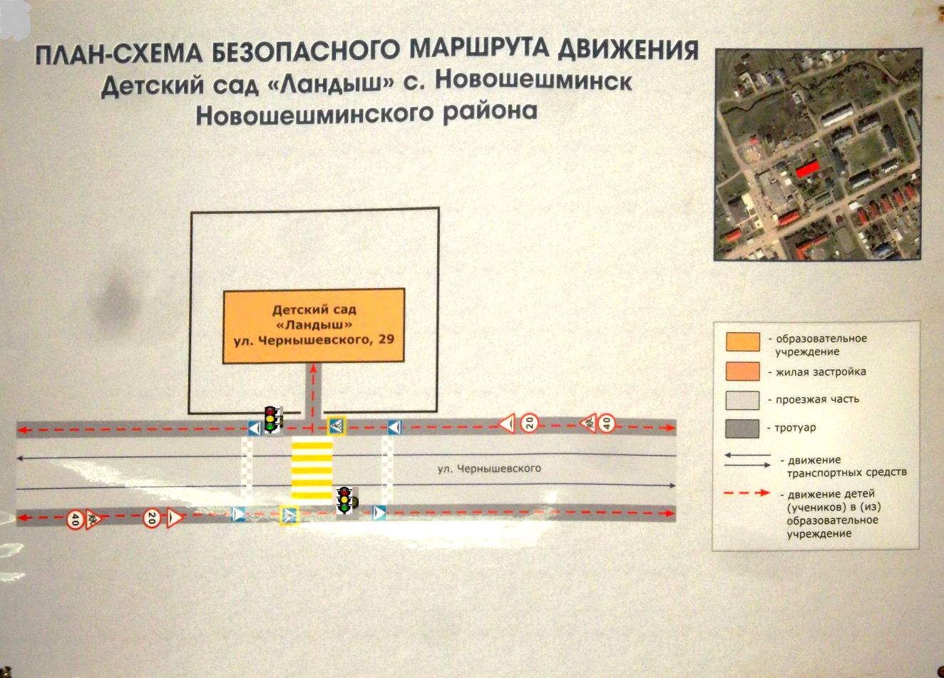

2. Схема организации дорожного движения в непосредственной близости от образовательной организации МБДОУ «Новошешминский детский сад «Ландыш» Новошешминского муниципального района Республики Татарстан»
с размещением соответствующих технических средств организации дорожного движения, маршрутов движения детей и расположения парковочных мест
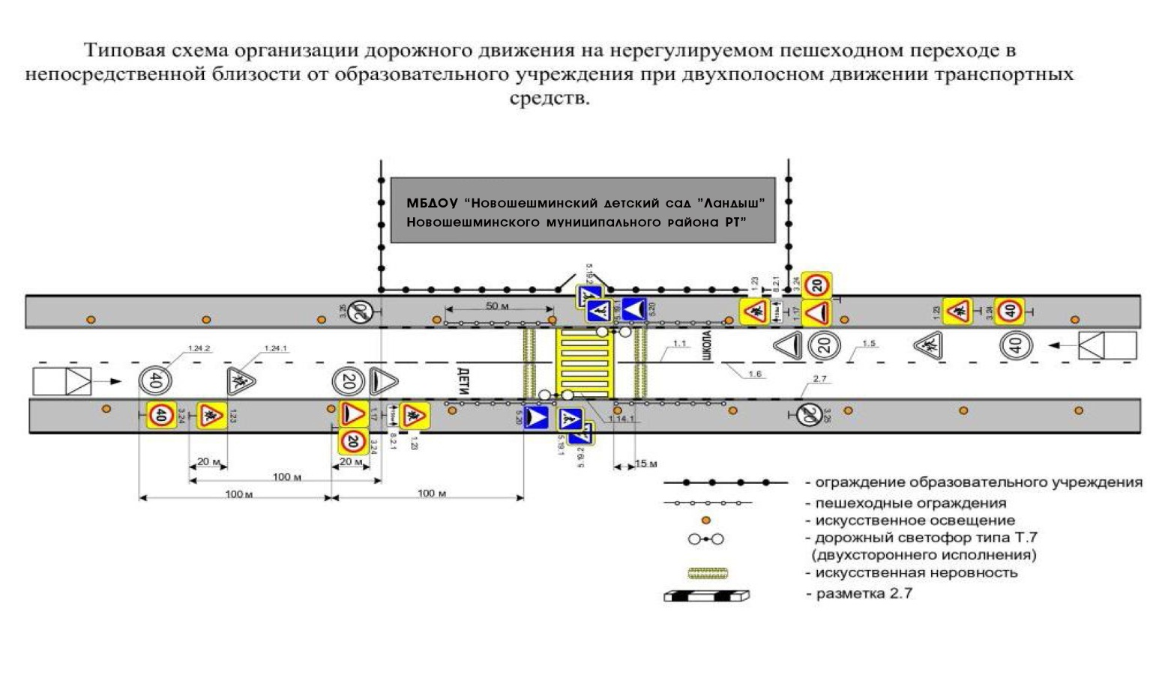

3. Пути движения транспортных средств к местам разгрузки/погрузки и рекомендуемые безопасные пути передвижения детей по территории образовательной организации

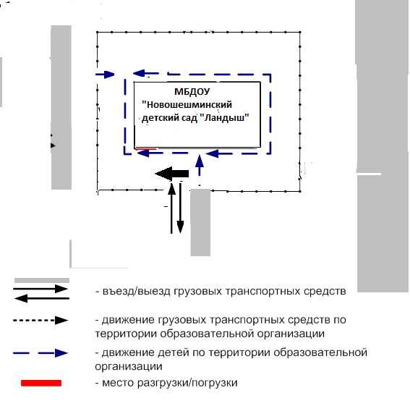

Приложение
План-схема пути движения транспортных средств и детей
при проведении дорожных ремонтно-строительных работ вблизи образовательной организации

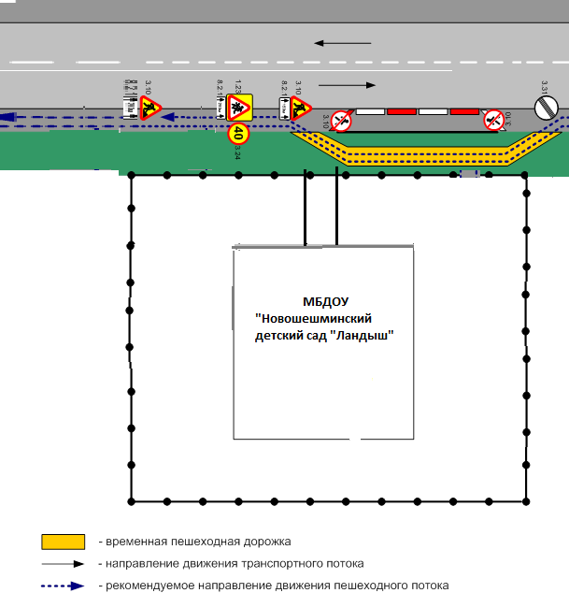

∗ Дорожно-эксплуатационные организации, осуществляющие содержание УДС и ТСОДД, несут ответственность в соответствии с законодательством Российской Федерации (Федеральный закон «О безопасности дорожного движения» от 10 декабря 1995 г. № 196-ФЗ, Кодекс Российской Федерации об административных правонарушениях, Гражданский кодекс Российской Федерации)

